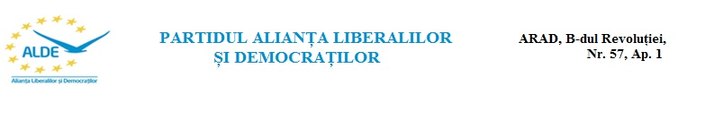

COMUNICAT DE PRESA

Titlu:

Ucu Dima - “Am reusit! Se vor monta semafoare pe Blvd. Iuliu Maniu.”

Articol:

Ieri,17 Octombrie la sediul ALDE din Arad a sosit un raspuns din partea Primăriei Municipiului Arad în care este specificat că s-au alocat sumele necesare din bugetul local în scopul amenajării intersecției BLVD. Iuliu Maniu cu STR.I.Alexandru.Această amenajare conținând și montarea semafoarelor la trecerea pentru pietoni unde în ultima perioadă au avut loc mai multe accidente mortale.

“Știți bine că am inițiat petiția pentru semaforizarea acestei treceri pentru pietoni strict pentru siguranța si bunăstarea cetățenilor municipiului Arad.Am insistat să se instaleze semafoare și iată că după patru luni de la prima acțiune întreprinsă în acest sens avem un răspuns favorabil din partea Primăriei Municipiului Arad.
Sunt convins că în cel mai scurt timp lucrările vor începe și astfel lucrurile își vor urma cursul normal , iar la această trecere pentru pietoni nu vor mai exista accidente cu consecințe grave.
Mulțumesc colegilor mei care s-au implicat în acest proiect, mulțumesc conducerii Primăriei Municipiului Arad si Poliției Municipiului Arad pentru că au conștientizat importanța amenajării acestei intersecții și au decis să dea curs solicitării tinerilor din ALDE Arad.
Doresc să le transmit mulțumiri speciale cetațenilor care au semnat petiția “Semnează și Salvează!” , fară semnăturile acestora nu puteam să înaintăm cu acest demers.” – a declarat Ucu Dima , Președintele Organizației de Tineret ALDE Arad

“Implicarea tinerilor noștri in acțiuni care conduc la creșterea confortului cetațeanului a devenit o obișnuință.Am discutat cu ei la Moneasa în weekend , iar acțiunile care vor urma vor avea un impact social cel puțin la fel de rasunător.Îi felicit!” – a declarat Ioan Scheau , Președintele Municipal ALDE Arad

“Sunt mândru de echipa tinerilor ALDE! Acești copii minunați au realizat un lucru foarte mare astăzi.Datorită implicării lor se vor monta semafoare într-o intersecție foarte periculoasă și astfel accidentele în acea zonă vor dispărea.ALDE Arad luptă pentru cetațeni,luptă pentru liniștea lor,pentru bunăstarea lor.” – a declarat Eusebiu Pistru , Președintele Județean ALDE Arad

